Лабораторная работа №2

Разветвляющиеся вычислительные процессы

Разработать блок-схемы алгоритмов и составить программы

(по своему варианту)

Дополнительное задание: Объединить все 3 программы в одну, используя оператор переключатель switch

ЗАДАНИЯ

1 вариант

- Даны два действительных числа. Заменить первое число нулем, если оно меньше или равно второму, и оставить числа без изменения, если это не так.

- Даны три действительных числа. Возвести в квадрат те из них, значения которых неотрицательны.

- Найти и вывести на экран значения функций t и u при заданных x, y, z, используя стандартные математические функции. Сравнить значения функций и вывести True, если t>u и False, если t<u.

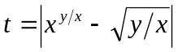  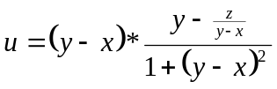 | 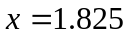  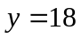  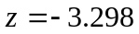

2 вариант

- Даны два действительных числа. Меньшее из этих чисел заменить их полусуммой, а большее – их удвоенным произведением.

2. Даны действительные числа a, b, c. Удвоить эти числа, если a>=b>=c и заменить их абсолютными значениями, если это не так.

3.Найти и вывести на экран значения функций t и u при заданных x, y, z, используя стандартные математические функции. Сравнить значения функций и вывести True, если t>u и False, если t<u.

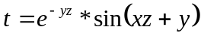
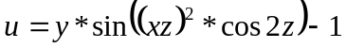
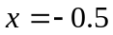
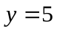
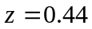

3 вариант

- Текущее время (часы, минуты, секунды) задано тремя переменными h, m, s. Округлить его до целых значений минут и часов. Например, 14ч 21мин 45с преобразуется в 14ч 22мин или 14ч, а 9ч 59мин 23с – соответственно в 9ч 59мин или 10ч.

- Дано натуральное число n (n<=9999). Является ли это число палиндроном (перевертышем) с учетом четырех цифр, как например, числа 6116, 0440, 2222 и т.д.?

- Найти и вывести на экран значения функций t и u при заданных x, y, z, используя стандартные математические функции. Сравнить значения функций и вывести True, если t>u и False, если t<u.

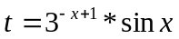  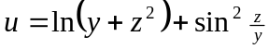 | 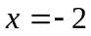  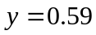  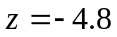

4 вариант

1. Используя логическую переменную, вывести True или False в зависимости от того, имеют три заданных целых числа одинаковую четность или нет.

- Дано натуральное число n (n<=9999). Верно ли, что это число содержит три одинаковые цифры, как, например, числа 6676, 4544, 0007 и т.д.?

- Найти и вывести на экран значения функций t и u при заданных x, y, z, используя стандартные математические функции. Сравнить значения функций и вывести True, если t>u и False, если t<u.

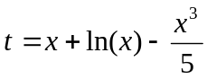  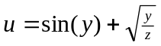 | 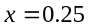  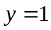  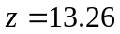

5 вариант

- Даны два действительных числа. Вывести первое число, если оно больше второго, и оба числа, если это не так.

- Вывести на экран номер четверти , которой принадлежит точка с координатами x,y или название координатной оси, если x=0 или y=0, или начало координат, если x=0 и y=0.

3. Найти и вывести на экран значения функций t и u при заданных x, y, z, используя стандартные математические функции. Сравнить значения функций и вывести True, если t>u и False, если t<u.

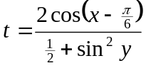  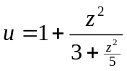 | 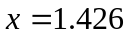  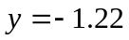  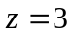

6 вариант

1. Даны действительные числа a, b, c. Удвоить эти числа, если a>=b>=c и заменить их абсолютными значениями, если это не так.

2. Определить, есть ли среди цифр заданного трехзначного числа одинаковые.

- Найти и вывести на экран значения функций t и u при заданных x, y, z, используя стандартные математические функции. Сравнить значения функций и вывести True, если t>u и False, если t<u.

7 вариант

- Даны действительные числа a, b, c, d. Если a<=b<=c<=d, то каждое число заменить наибольшим из них; если a>b>c>d, то числа оставить без изменения; в противном случае все числа заменяются их квадратами.

- Дано натуральное число n (n<=9999). Верно ли, что все четыре цифры числа различны?

- Найти и вывести на экран значения функций t и u при заданных x, y, z, используя стандартные математические функции. Сравнить значения функций и вывести True, если t>u и False, если t<u .

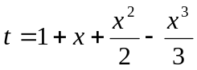  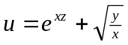 | 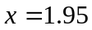  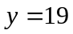  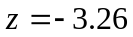

8 вариант

- Если сумма трех попарно различных действительных чисел x, y, z меньше единицы, то наименьшее из этих трех чисел заменить полусуммой двух других; в противном случае заменить меньшее из x и y полусуммой двух оставшихся значений.

2. Определить, есть ли среди цифр заданного трехзначного числа одинаковые.

3.Найти и вывести на экран значения функций t и u при заданных x, y, z, используя стандартные математические функции. Сравнить значения функций и вывести True, если t>u и False, если t<u.

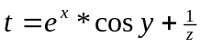  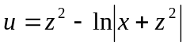 | 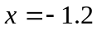  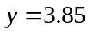  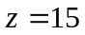

9 вариант

1. Даны три действительных числа. Возвести в квадрат те из них, значения которых неотрицательны.

- Дано натуральное число n (n<=100). Определить сколько цифр в числе n, чему равна сумма его цифр.

- Найти и вывести на экран значения функций t и u при заданных x, y, z, используя стандартные математические функции. Сравнить значения функций и вывести True, если t>u и False, если t<u.

10 вариант

1. Даны три действительных числа. Возвести в квадрат те из них, значения которых неотрицательны.

2. Даны два действительных числа. Заменить первое число нулем, если оно меньше или равно второму, и оставить числа без изменения, если это не так.

3. Найти и вывести значения функций t и u при заданных x, y, z, используя стандартные математические функции. Сравнить значения функций и вывести True, если t>u и False, если t<u.

11 вариант

1. Даны действительные числа a, b, c, d. Если a<=b<=c<=d, то каждое число заменить наибольшим из них; если a>b>c>d, то числа оставить без изменения; в противном случае все числа заменяются их квадратами.

- Вывести на экран номер четверти , которой принадлежит точка с координатами x,y или название координатной оси, если x=0 или y=0, или начало координат, если x=0 и y=0.

- Найти и вывести на экран значения функций t и u при заданных x, y, z, используя стандартные математические функции. Сравнить значения функций и вывести True, если t>u и False, если t<u .

12 вариант

1. Определить, верно ли, что при делении неотрицательного целого числа a на положительное целое число b получается остаток, равный одному из двух заданных чисел r или s.

2. Даны целые числа x и y. Определить положительна или отрицательна разность этих чисел, причем разность не вычисляется. Разрешается сравнивать x и y с нулем и модули x и y.

3.Найти и вывести на экран значения функций t и u при заданных x, y, z, используя стандартные математические функции. Сравнить значения функций и вывести True, если t>u и False, если t<u.

13 вариант

- Используя логическую переменную, вывести True или False в зависимости от того, имеют три заданных целых числа одинаковую четность или нет.

- Присвоить целой переменной h третью от конца цифру в записи положительного целого числа k ( например, если k=130985, то h=9).
- Найти и вывести на экран значения функций t и u при заданных x, y, z, используя стандартные математические функции. Сравнить значения функций и вывести True, если t>u и False, если t<u.

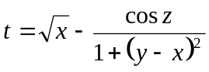  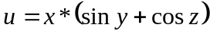 | 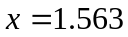  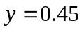  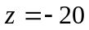

14 вариант

- Даны два действительных числа. Вывести первое число, если оно больше второго, и оба числа, если это не так.

- Дано натуральное число n (n<=99). Выяснить, верно ли, что значение n² равно кубу суммы цифр числа n.

3. Найти и вывести на экран значения функций t и u при заданных x, y, z, используя стандартные математические функции. Сравнить значения функций и вывести True, если t>u и False, если t<u.

15 вариант

1. Даны два действительных числа. Заменить второе число нулем, если оно меньше или равно первому, и оставить числа без изменения, если это не так.

- Даны три действительных числа. Возвести в куб те из них, значения которых неотрицательны.

- Найти и вывести на экран значения функций t и u при заданных x, y, z, используя стандартные математические функции. Сравнить значения функций и вывести True, если t>u и False, если t<u.

16 вариант

1. Даны три действительных числа. Возвести в квадрат те из них, значения которых неотрицательны.

2.Дано натуральное число n (n<=100). Определить сколько цифр в числе n, чему равна сумма его цифр.

- Найти и вывести на экран значения функций t и u при заданных x, y, z, используя стандартные математические функции. Сравнить значения функций и вывести True, если t>u и False, если t<u.

17 вариант

1. Текущее время (часы, минуты, секунды) задано тремя переменными h, m, s. Округлить его до целых значений минут и часов. Например, 14ч 21мин 45с преобразуется в 14ч 22мин или 14ч, а 9ч 59мин 23с – соответственно в 9ч 59мин или 10ч.

2.Дано натуральное число n (n<=9999). Является ли это число палиндроном (перевертышем) с учетом четырех цифр, как например, числа 6116, 0440, 2222 и т.д.?

- Найти и вывести на экран значения функций t и u при заданных x, y, z, используя стандартные математические функции. Сравнить значения функций и вывести True, если t>u и False, если t<u.

18 вариант

1.Даны два действительных числа. Вывести первое число, если оно больше второго, и оба числа, если это не так.

2.Дано натуральное число n (n<=99). Выяснить, верно ли, что значение n² равно кубу суммы цифр числа n.

3. Найти и вывести на экран значения функций t и u при заданных x, y, z, используя стандартные математические функции. Сравнить значения функций и вывести True, если t>u и False, если t<u.

19 вариант

1.Если сумма трех попарно различных действительных чисел x, y, z меньше единицы, то наименьшее из этих трех чисел заменить полусуммой двух других; в противном случае заменить меньшее из x и y полусуммой двух оставшихся значений.

2. Определить, есть ли среди цифр заданного трехзначного числа одинаковые.

3.Найти и вывести на экран значения функций t и u при заданных x, y, z, используя стандартные математические функции. Сравнить значения функций и вывести True, если t>u и False, если t<u.

20 вариант

1. Даны действительные числа a, b, c. Удвоить эти числа, если a>=b>=c и заменить их абсолютными значениями, если это не так.

2. Определить, есть ли среди цифр заданного трехзначного числа одинаковые.

3.Найти и вывести на экран значения функций t и u при заданных x, y, z, используя стандартные математические функции. Сравнить значения функций и вывести True, если t>u и False, если t<u.

